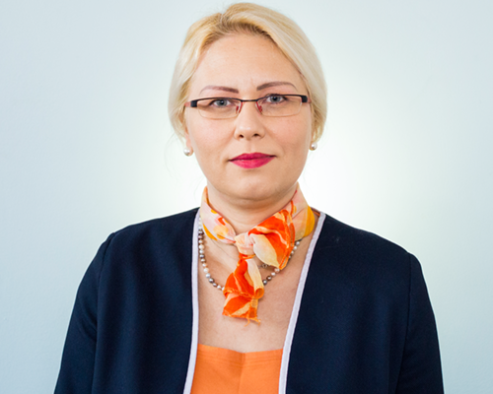
Prof. Univ. Dr. Habil. Elena CIGU

Date de contact:
Email: elena.chelaru@uaic.ro/
elenacigu@yahoo.com
Telefon: 0232.201.569/
0745666028
Birou: Universitatea "Alexandru Ioan Cuza" din Iași, B-dul Carol I, nr. 22, FEAA, C-806b
Pagină coordonator: link

Teme propuse:
- Autonomia financiară locală și dezvoltarea durabilă: O analiză comparativă a modelelor de descentralizare în Europa
- Impactul descentralizării fiscale asupra eficienței financiare a autorităților locale: Studiu de caz în (Țară/Regiune, etc)
- Tendințe ale organizării sistemelor administrative şi financiare publice locale - implicaţii pentru dezvoltarea sustenabilă
- Rolul finanțelor publice locale în promovarea autonomiei locale: Provocări și oportunități
- Descentralizarea fiscală și inegalitățile regionale în (Țară/Regiune, etc)
- Sisteme de evaluare a performanței financiare la nivel local: Criterii și indicatori pentru o gestionare eficientă
- Strategii de optimizare a finanțelor publice locale în contextul descentralizării fiscale
- Finanțele publice locale în era digitalizării: Avantaje și riscuri ale inovării fiscale
- Descentralizarea fiscală și responsabilitatea fiscală la nivel local: O analiză teoretică și practică
- Modelul fiscal al guvernanței locale în contextul reformelor administrative: Experiențe internaționale

